Witajcie w kolejnym tygodniu. Mam nadzieję, że miło spędziliście sobotę i niedzielę i macie dużo zapału po pracy.
Funkcjonowanie osobiste i społeczne
W tym tygodniu porozmawiamy o gospodarstwie wiejskim.
- Na początek obejrzyjcie film. https://www.youtube.com/watch?v=xrgowwp1V-U
- Przeczytajcie lub posłuchajcie czytanego przez rodzica wiersza, a po wysłuchaniu odpowiedzcie na zadane przez rodzica pytania.
Rozmowy zwierząt – dzieci słuchają recytacji wiersza i wykonują ćwiczenia logopedyczne – naśladują odgłosy zwierząt.
Rozmowy zwierząt Barbara Kosowska
Mu, Mu, Mu, tak krowa muczy
Kto Cię krowo tak nauczył?
Nikt nie uczył mnie muczenia
Mówię Mu od urodzenia,
A ponadto daję słowo
Jestem bardzo mleczną krową
Baran do owcy mówi: beee
Czego baran od niej chce?
Powiedz owco ma kochana
Ile mleka dałaś z rana?
Dałam dzisiaj dużo mleka
Teraz na mnie fryzjer czeka
Kukuryku, kukuryku
Co się dzieje w tym kurniku?
Kura jaja wysiaduje,
Kogut z dumą spaceruje,
Bo za chwilę już na świecie
Ma pojawić się ich dziecię.
Źrebię w stajni mamy szuka Rży,
kopytkiem w ziemię stuka
Gdzie ta mama się podziała?
Pewnie z tatą w świat pognała
Klacz i ogier wnet wrócili,
Na wyścigach konnych byli.
Tak zwierzęta rozmawiają
One też swój język mają.
To jest język zagrodowy Kury,
owcy czy też krowy.
Po przeczytaniu wiersza rodzic zadaje pytania Jakie zwierzęta występowały w wierszu? O czym rozmawiały zwierzęta? Czy zwierzęta rzeczywiście mogą ze sobą rozmawiać? Do czego służą wydawane przez nie odgłosy?
- Przeczytaj, jakie odgłosy wydają wiejskie zwierzęta i połącz liniami napisy z odpowiednimi rysunkami zwierząt. Podaj nazwy wszystkich zwierząt widocznych na ilustracji. Powiedz, czy znasz inne wiejskie zwierzęta. Jakie odgłosy wydają wymienione przez ciebie zwierzęta?
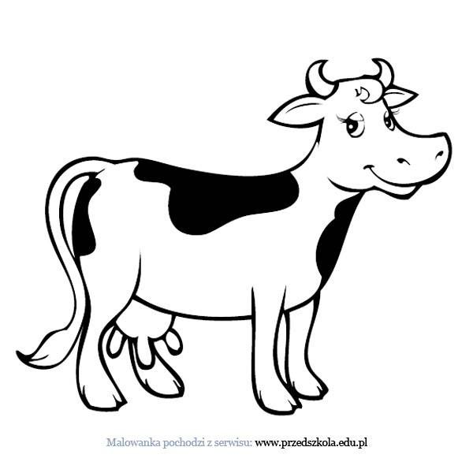
kukuryku!
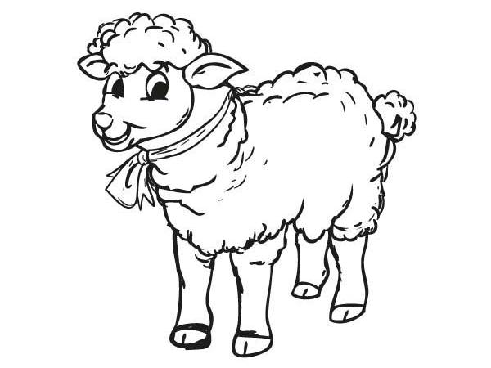
muuu!
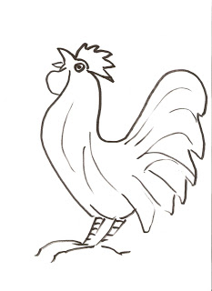
beee!
Kwa! Kwa!

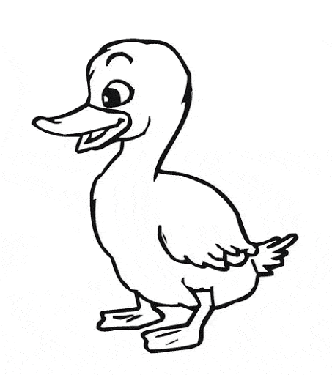
4.Dopasuj do mamy .Wytnij dzieci zwierząt i przyklej je obok ich mam. Możesz też pokolorować rysunki.

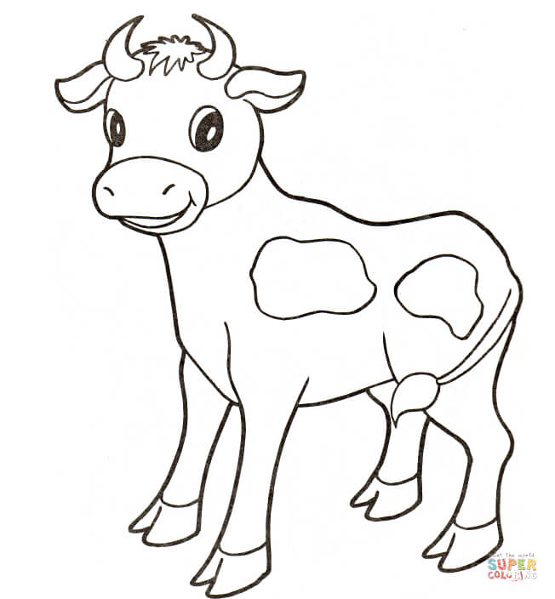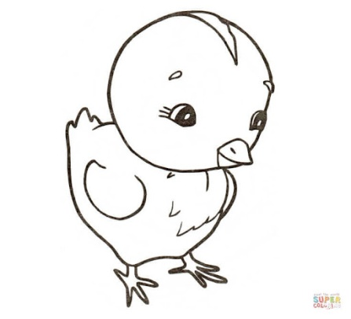
CIELĘ
KURCZĘ

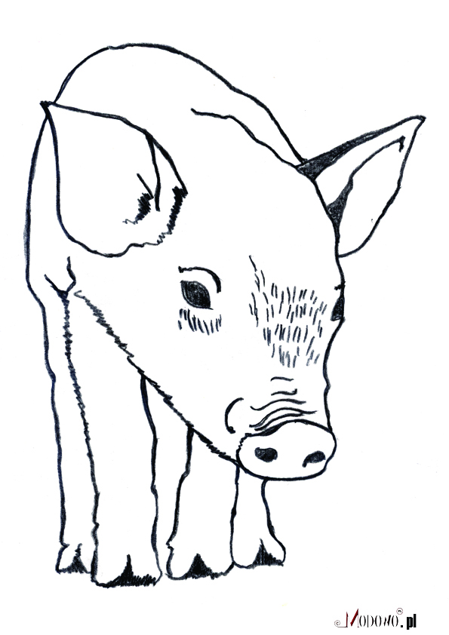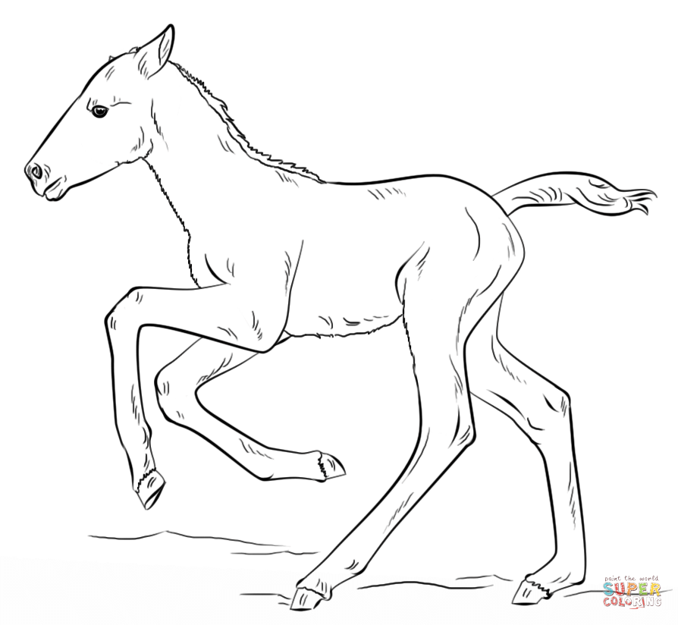
ŹREBIĘ
PROSIĘ

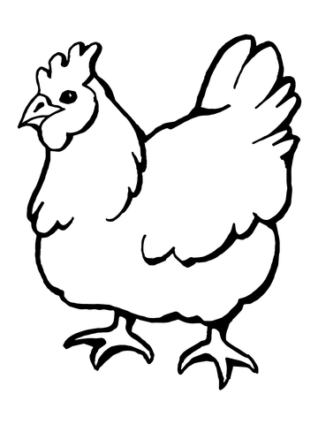
KWOKA
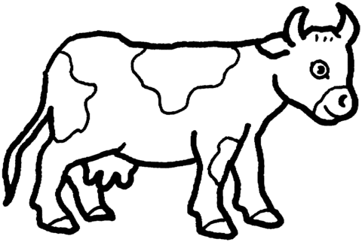
KROWA

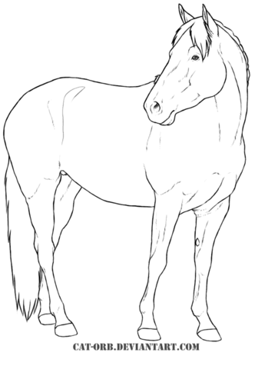
KLACZ
MACIORAA
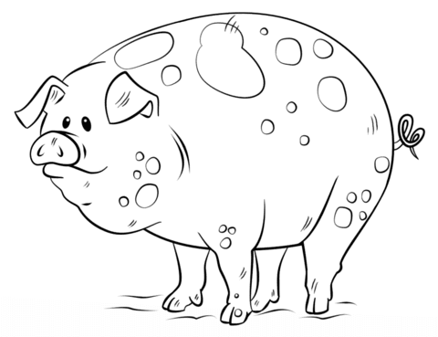

- Domy zwierząt. Połącz zwierzęta z miejscami w których mieszkają.
Przepisz utworzone zdania.

KROWA MIESZKA W KURNIKU
KOŃ MIESZKA W CHLEWIE
KRÓLIK MIESZKA W OBORZE
KURA MIESZKA W STAJNI
ŚWINIA MIESZKA W KLATCE

- Zabawa ruchowo- naśladowcza, dziecko ruchem i dźwiękiem naśladuje wybrane zwierzę, a rodzic odgaduje. Można też zrobić zmianę, lub bawić się całą rodziną.
- Utrwalamy stosunki przestrzenne. Pokoloruj świnki idące w prawą stronę na różowo. Wszystkim świnkom idącym w lewą stronę namaluj łaty. Przed każdą świnką dorysuj korytko. W prawym górnym rogu kartki narysuj słońce. Na środku kartki narysuj kałużę błota. Na dole kartki dorysuj trawę.

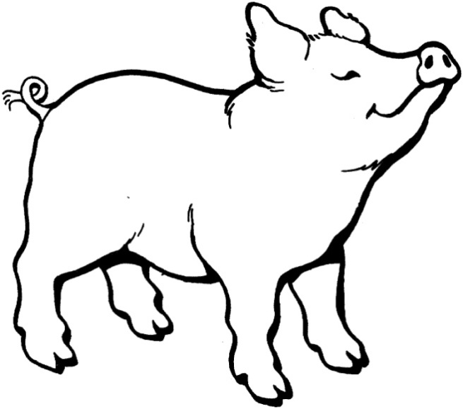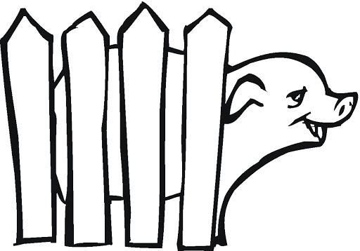

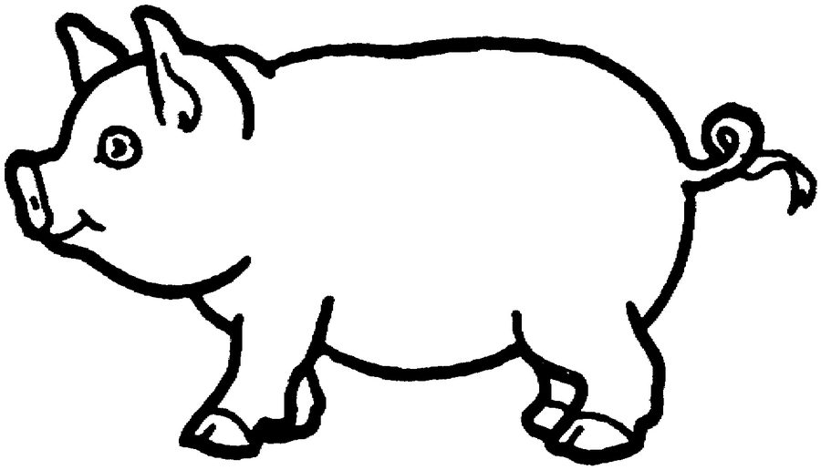

- Ćwiczenia grafomotoryczne. Rysuj po śladzie i dokończ szlaczki.
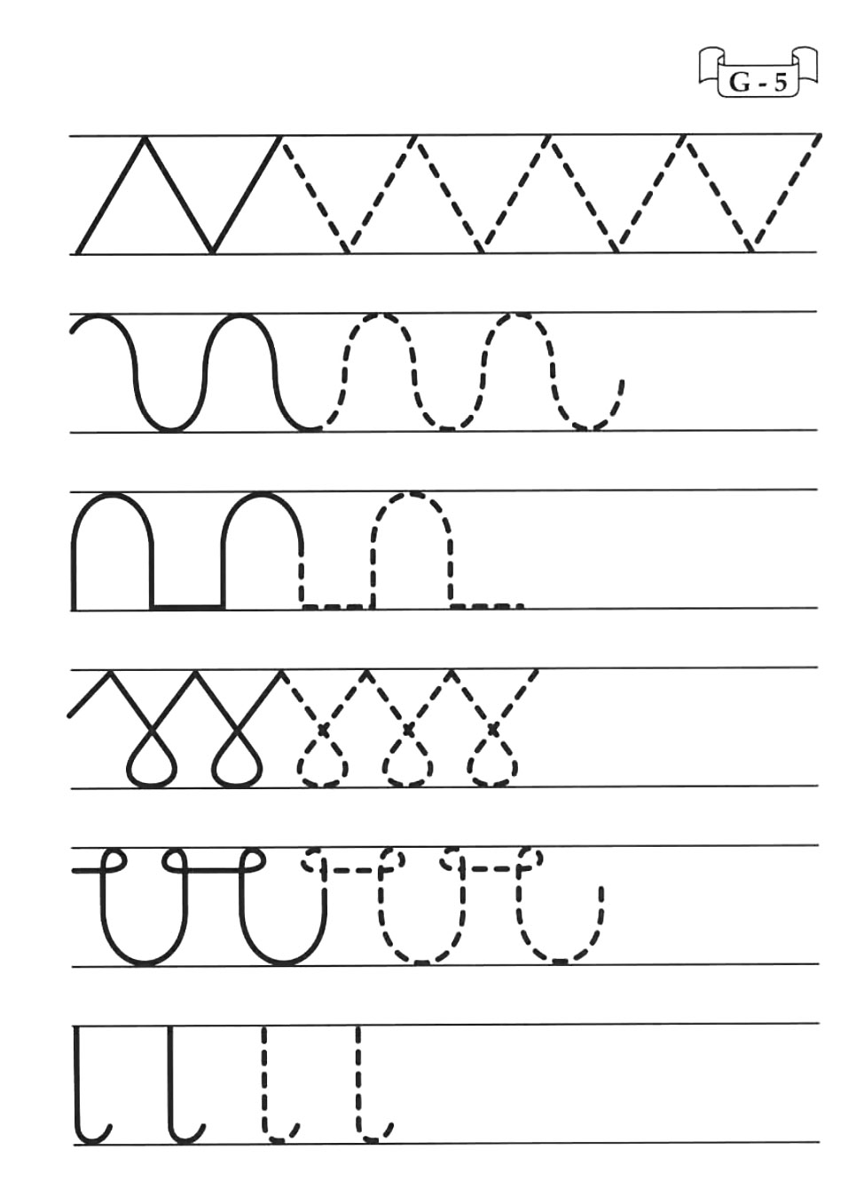

- Zaprowadź świnkę do mamy.
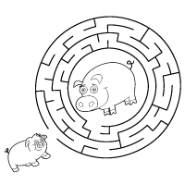
- Zaprowadź kurę do kurcząt.

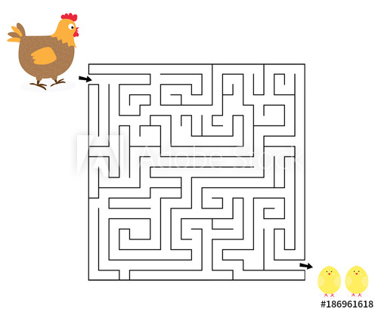
- Utrwalamy spółgłoski. Pokoloruj tym samym kolorem takie same litery.
T W Z Ń Ć Ś Ż Ź
z ż ź t w ń ć ś
T W Z Ń Ć Ś Ż Ź
z ż ź t w ń ć ś

T W Z Ń Ć Ś Ż Ź
z ż ź t w ń ć ś

Plastyka
Wiejska zagroda – pokoloruj szablony zwierząt i wytnij. Przyklej do zwierzątek patyczki, np. wykałaczki. Tak przygotowane figurki można wbić do styropianu lub przykleić plasteliną do kartki. Wycinamy też trawę, lub kolorujemy kartkę. Można też z patyczków zrobić płotek.
Szablony zwierząt ( można dodatkowo narysować i wyciąć inne zwierzęta)
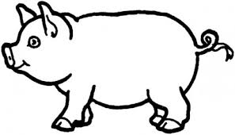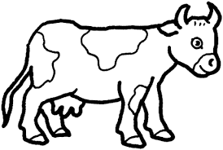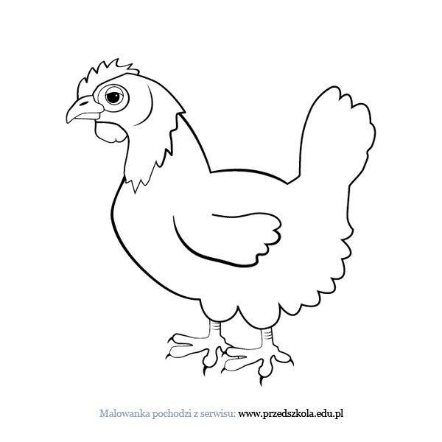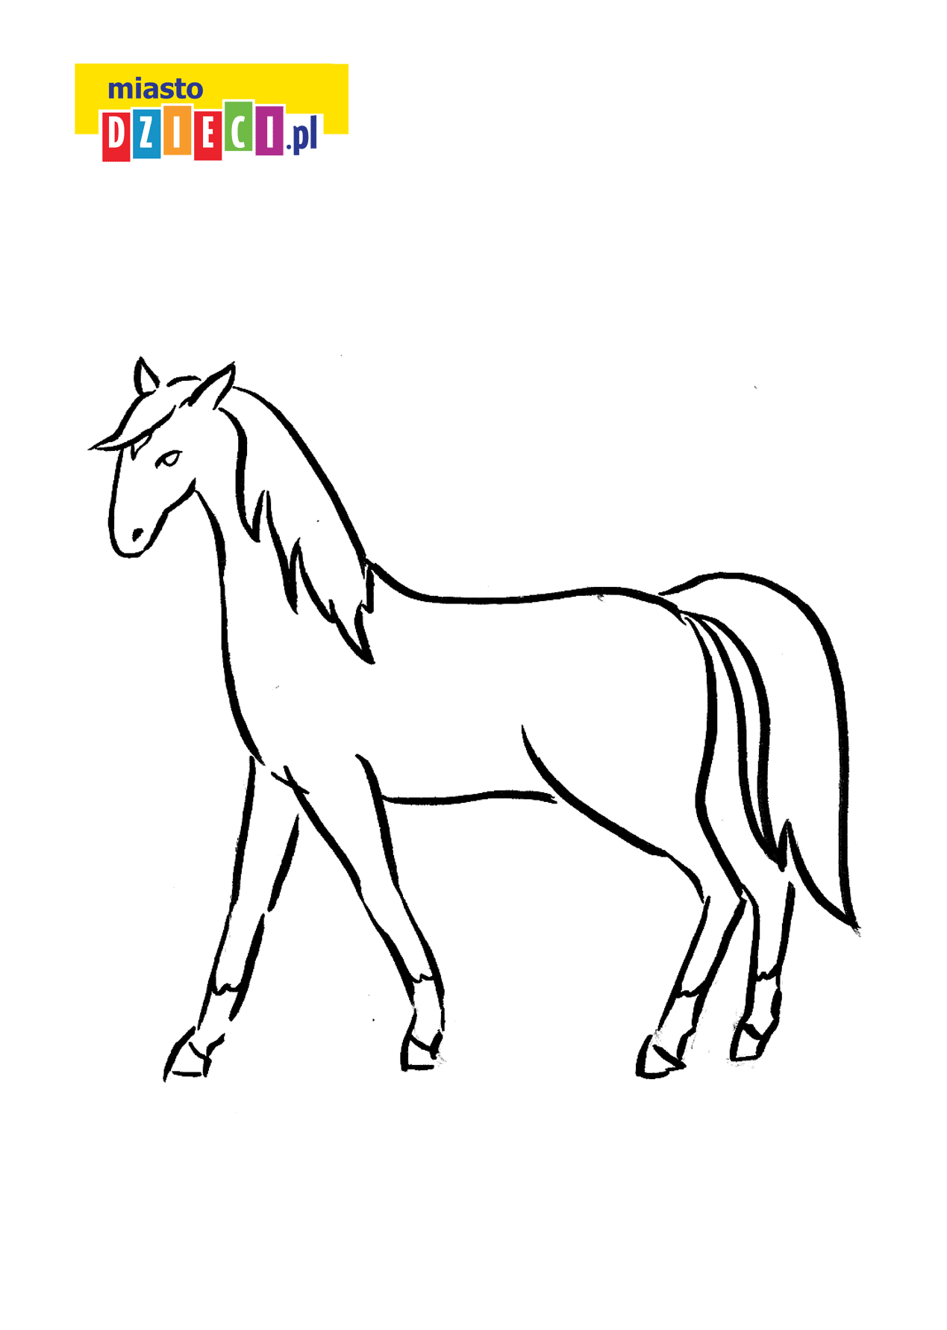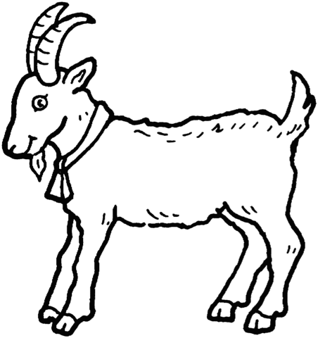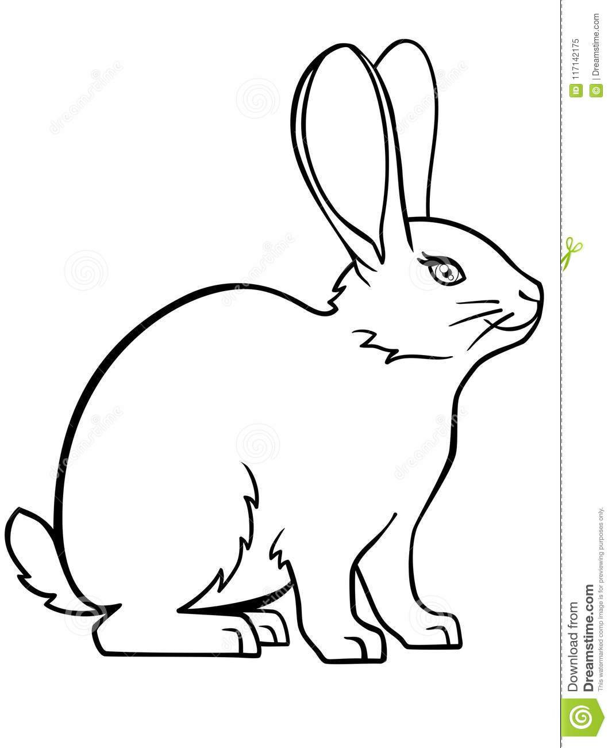

Muzyka
Temat: Majowa Jutrzenka – rozwijanie melodyki głosu.
Naucz się słów i melodii dwóch zwrotek pieśni „Majowa Jutrzenka”
https://www.youtube.com/watch?v=SDO6h439wR8

Pokoloruj rysunek:

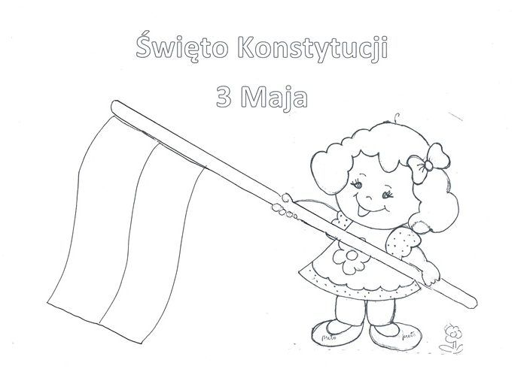

Gimnastyka korekcyjna

W leżeniu przodem (na brzuchu) na kocyku lub ręczniku, ręce opieramy o podłogę i wykonujemy ślizgi w przód i w tył
- jw. , kładziemy przed głową kartonik lub pluszaka i wykonujemy ruch przepychania przedmiotu głową, wydłużamy szyję, czoło jak najniżej nad podłogą, broda mocno przyciągnięta do siebie
- wykonujemy siad klęczny (pupa siedzi na piętach, plecy proste), w rękach trzymamy pluszaka, wykonujemy skłon do podłogi i jak najdalej próbujemy przesunąć ręce z pluszakiem po podłodze nie odrywając pupy od stóp, wytrzymujemy licząc do trzech i powrót
- w leżeniu tyłem (na plecach) wyciągamy za głowę proste ręce i opieramy o podłogę, nogi również są wyprostowane, ruch: równoczesne wyciąganie po podłodze prostych rąk i nóg, każdorazowo liczymy do trzech wytrzymując max naprężenie ciała i rozluźniamy się
UWAGA: każde ćwiczenie wykonujemy 8-10x pamiętając o oddechu: wdech nosem- wydech ustami

https://www.youtube.com/watch?v=2BQCcIjudZ8

Proponuję oglądnąć film z zajęciami z gimnastyki, które na pewno mają wpływ na prawidłową postawę ciała. Już niedługo mam nadzieję że spotkamy się w szkole i wykonamy wszystko wspólnie.
Jarosław Muzyka

Technika
Witajcie! Przygotowałam dla Was prosty projektmotylajako witrażu zrobionego z czarnego papieru oraz kolorowej bibuły.Jest to świetna dekoracja okna.
Materiały:
- czarny papier
- kolorowa bibuła
- klej
- nożyczki
- ołówek
1. Czarny papier składamy na pół, rysujemy wzór motyla a następnie wycinamy go.
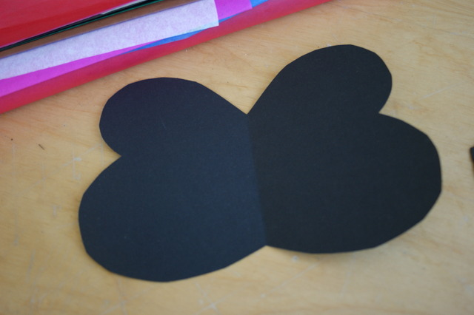
2. Na jednym skrzydle rysujemy otwory i wycinamy je.
3. Ponownie składamy motyla, ołówkiem odrysowujemy otwory i znowu wycinamy otwory.

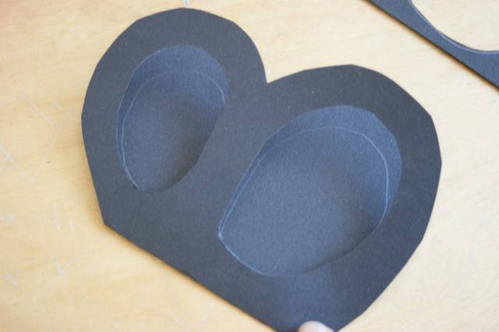
- Podklejamy skrzydła kolorową bibułą.
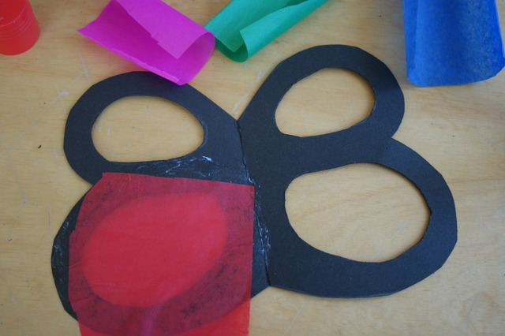
5. Wycinamy głowę oraz czułki- naklejamy na motyla.
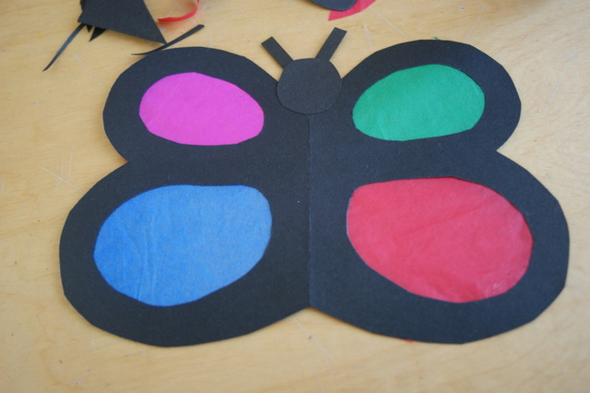
- Witraż naklejony na okno:
